HTML5

Crear formularios con Html5

Las cosas han cambiado un poco desde la llegada del nuevo Html5. Hasta entonces normalmente se recurría a scripts para validación de datos de formularios, que permitían definir cuáles eran los datos imprescindibles, de qué tipo era cada uno de ellos, etc, etc.
El Html5 nos permite ahora, sin necesidad de recurrir a esos códigos Javascript, realizar todas esas tareas, evitando de ese modo que esas funciones de validación dejaran de funcionar si el visitante tenía el Javascript desactivado en su navegador. Obtendremos de este modo un código mucho más limpio y claro.

Vamos a ver detenidamente todas las etiquetas relacionadas con la creación de formularios, así como las dirigidas a limitar o validar los datos ingresados mediante los mismos.
Es posible que algunos navegadores aún no sepan interpretar algunas de estas nuevas etiquetas del Html5. En cualquier caso, te animo a utilizarlas desde ya, pues si fuera el caso de que algún navegador no las conociera, no por eso van a arrojar ningún tipo de error. A lo sumo no las interpretará, pero no aparecerá ningún tipo de error.

Por cierto, como ya te he comentado en otras ocasiones, en Html5 a las etiquetas que no tienen etiqueta de cierre correspondiente no es necesario añadirle la barrita de cierre al final del contenido de la etiqueta. Antes, con el Html4 o Xhtml se añadía una barrita, pero ya no es necesario. La etiqueta input es un ejemplo. Antes se escribía con una barrita al final, como en este ejemplo de abajo:

Pero ya no es necesario en Html5, quedando de este otro modo:

El atributo required y los formlarios

Con las versiones anteriores al Html5, cuando necesitábamos que alguno de los campos del formulario fuera rellenado por el visitante obligatoriamente, teníamos que realizar la comprobación de que no estuviera vacío después de que el usuario pulsara sobre el botón de envió de los datos.
La versión Html5 ha añadido este nuevo atributo, required que nos permite comprobar que el campo ha sido rellenado antes incluso de pulsar ese botón de envío, sin necesidad de más complicaciones o código extra.
Si el usuario deja este campo en blanco, algunos navegadores arrojarán un mensaje de error, o simplemente colocarán el cursor de escritura al primer campo vacío.
Este atributo se coloca dentro de la etiqueta del input de este modo:

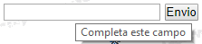
Aquí un ejemplo de campo conel atributo required:

La Propiedad placeholder para formularios

Otra útil propiedad que podemos colocar dentro del código de la etiqueta input es placeholder="bla bla bla". Mediante esta propiedad del Html5 podemos definir el texto que queremos que aparezca dentro del campo del formulario a modo de ayuda para las visitas. Por ejemplo, se suele colocar un texto explicativo acerca de la información que se debe rellenar en ese campo.
El texto definido dentro de la propiedad placeholder aparecerá dentro del campo correspondiente con un tono gris clarito, indicando que no es realmente el texto que se va a enviar, sino lo comentado, una ayuda para informar de lo que debe contener ese campo. Lo habrás visto por ejemplo en las casillas de buscador de Google que tienen algunas páginas para buscar en su interior, en las que aparece el texto "Buscar en Google" o algo similar.

Este texto al que me refiero desaparece totalmente al hacer focus dentro del campo, es decir, cuando colocamos el puntero de escritura o hacemos clic dentro del hueco en el que se escribe el dato de ese campo. Además, si lo dejáramos en blanco (bueno no en blanco sino con ese texto), al enviar los datos del formulario ese texto desaparecería, no formaría parte de la información enviada con el formulario, pues es solo un texto indicativo o informativo.

Aunque como te decía antes, algunos navegadores no interpretan bien esta propiedad de Html5 todavía, te recomiendo que empieces a aplicarla ya que, si un navegador no la conoce, tampoco te va a arrojar ningún error por ello.
Te muestro acá abajo un ejemplo de cómo se vería un campo en cuya línea se ha definido un placeholder="bla bla bla":

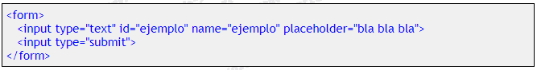

Atributo pattern en formularios

Resulta crucial comprobar que los datos introducidos en un formulario por cualquier visitante correspondan con un valor esperado. Eso significa que, si se espera una fecha, el dato enviado sea exactamente un fecha y no cualquier otra cosa. Tené en cuenta que a través de un formulario podrían enviarnos incluso código, con el que cualquier salamín podría dejarnos la web fuera de juego.
Es por eso que antes de aceptar los datos que el visitante nos propone al rellenar los campos del formulario, hemos de analizar que se trata de la información esperada y no de código malicioso. Para conseguir esto se han usado multitud de códigos de comprobación, especialmente observando si el formato era el esperado. Ahora con Html5 podemos comprobar que un valor insertado en un campo se corresponde con el formato que nosotros decidamos.

De este modo, si esperábamos una fecha de nacimiento en algún campo de nuestro formulario, nos bastaría con verificar que se compone de un número de dos cifras seguido de otro de dos cifras y seguido de otro más de cuatro cifra (el año), separados entre sí por espacios, guiones o barras. Podríamos decidir que si el dato no sigue ese formato no es un dato válido y lo rechazaríamos enviando un mensaje de advertencia al visitante. Correcto?

La nueva versión de Html5 nos propone por tanto el uso de la propiedad pattern que nos permitirá hacer esa comprobación sin necesidad de recurrir a herramientas basadas en Javascript, Php, etc.
Un ejemplo de aplicación de esta propiedad pattern podría ser la siguiente:

Con la línea del ejemplo anterior, cualquier dato introducido en el campo del formulario que no se corresponda con la regla dada por la propiedad pattern no es aceptado. Ocurriría como en los casos anteriores (si es que el navegador conoce esa etiqueta, claro), aparecería un mensaje de advertencia al usuario informando que el dato no posee el formato esperado.
Eso sí, no quiero asustarte, pero aprender a definir las reglas para que un dato cumpla con cierto formato no es nada sencillo ni intuitivo. Me refiero al modo de definir el formato válido, como en el ejemplo de arriba en el que con pattern="\S{5,10}" se define que el dato solo puede contener de 5 a 10 caracteres. Intentaré enseñarte a definir esas reglas, oki? Mientras tanto te muestro un ejemplo de un campo en el que solo se admiten datos de 5 caracteres (con pattern="\S{5}"):
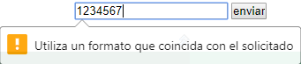

La propiedad disabled

Veamos ahora otra de las propiedades que Html5 nos propone, esta vez para desactivar campos al menos temporalmente. Esta propiedad ya existía en las versiones anteriores, pero ahora permite englobar varios campos encerrándolos entre etiquetas fieldset.
Y para qué queremos desactivar campos? Cuando le aplicamos la propiedad disabled a un campo o a un conjunto de campos, éstos aparecerán, pero con un tono clarito, como indicando que no están activados al menos por el momento. Se puede usar cuando no deseas que se pueda completar un campo mientras no se rellene alguno anterior, por ejemplo, o para desactivar el propio botón de envío de datos hasta que no se hayan completado los campos obligatorios. Ahora si lo ves algo más útil?
Vemos un ejemplo? En el formulario de abajo se ha desactivado el segundo campo. Como ves, no puedes escribir dentro de él y se muestra en un tono gris clarito indicando que está desactivado.
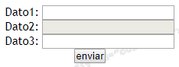

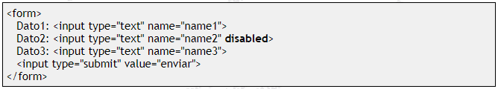

Y otro más en el que encerramos varios campos dentro de un fieldset, concretamente los campos Datos3, 4 y 5. También he desactivado el propio botón de envío de datos como puedes ver:

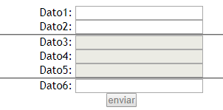

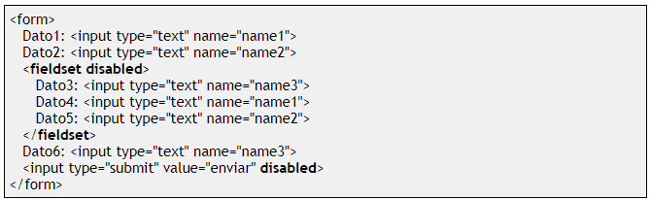

El cómo conseguir volver a activarlos se escapa por el momento del alcance de lo que vimos hasta ahora. Solo quería presentarte estas etiquetas. Más adelante te explicaré eso y otras muchas cosas.

El atributo readonly

Este otro atributo readonly es muy parecido al anterior, al atributo disabled. Con el anterior lográbamos desactivar un campo, evitando poder escribir sobre él. Además, el valor en su interior (normalmente nulo pues el visitante no puede escribir sobre él) no es enviado junto con los datos del formulario. Con el atributo readonly en cambio sí que es enviado. Lo que ocurre es que el usuario no puede escribir dentro de él, sino que somos nosotros como programadores o webmaster quienes hemos colocado ya el valor que deseamos que sea enviado.
Es parecido a cuando colocábamos la propiedad hidden con la diferencia de que en este caso el visitante sí que puede leer el valor que hemos colocado. Recordas cuando hablábamos del uso del hidden?
Te muestro un ejemplo. El segundo campo del siguiente formulario tiene el atributo readonly, como puedes ver después en el código correspondiente a este ejemplo de abajo:

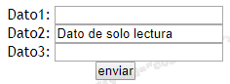

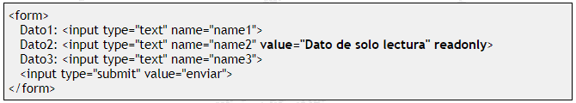

La etiqueta autocomplete

Esta otra etiqueta especialmente utilizada en los campos de un formulario nos permite activar un desplegable que se mostrará al visitante cuando tenga el foco en ese campo (cuando haya hecho clic dentro de él) y en el que aparecerán los valores que anteriormente haya podido escribir en el mismo.
Puede ser de utilidad a los visitantes cuando éstos tengan que completar algún campo frecuentemente. Por otro lado, es útil por el contrario desactivarlo en aquellos campos destinados a recopilar contraseñas o datos que no queramos que se muestren en ese misma computadora al ser usado el mismo formulario por otra persona, verdad?
Para activar esta opción hemos de colocar en ese input la etiqueta autocomplete y, para desactivarla autocomplete="off". De forma predeterminada esta opción de autocompletar aparecerá o no según cómo lo tenga configurado el usuario en su navegador, por lo que no está de más colocar la etiqueta con el valor que nosotros deseemos, especialmente cuando queramos desactivarla en algún campo comprometido.

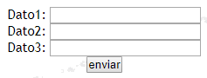

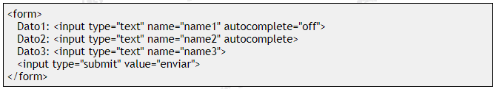

Curiosidad sobre forma de definir los atributos en Html5

Ahora que hemos visto cómo indicar algunos de estos atributos dentro del código Html5 de los formularios, voy a comentarte algo de lo que te has debido dar cuanta en lo que vimos anteriormente.
Html5 pretende ahorrar un poco de código, de modo que nos permite no tener que escribir partes redundantes, me explico.
En la página anterior vimos que para indicar en un campo de formulario el atributo que permite que los valores se autocompleten cuando el usuario escribe sobre él, bastaba con poner:

Mientras que para anular ese atributo había que poner esto otro:

Realmente para activar y desactivar los valores son autocomplete="off" y autocomplete="on", pero en Html5 para activar, no solo esta sino el resto de los atributos comentados, es suficiente con colocar el nombre del atributo, es decir, bastaría con escribir:

En cambio, para anular estos atributos es necesario colocar el nombre del atributo seguido de su valor, tal que así:

Es una tontería, pero quería aclararlo por si te resulta extraño verlo de un modo u otro en los ejemplos. Si lo preferís podés escribirlo en el modo largo, con por ejemplo ..... autocomplete="off">, pero tenés que saber que Html5 te permite ese otro modo simplificado.

De modo que ya está, ya sabes Html. Ahora lo que tienes que hacer es aprender bien a usar los estilos Css. Son algo más complicados quizás, pero puedes conseguir dominarlos seguro.

